***Tarea 1.8***

**Para (1) tenemos**

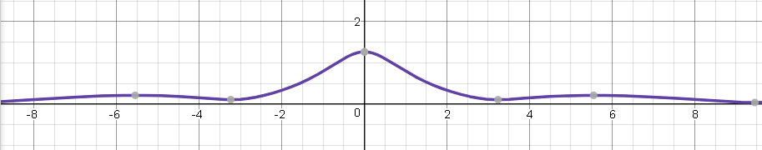Amplitud

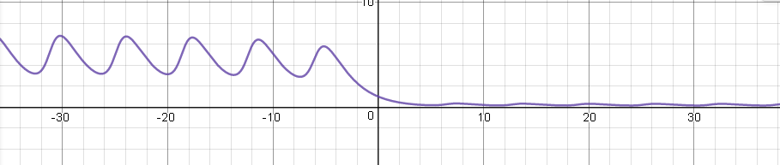Fase

**Para (2) tenemos:**

Amplitud

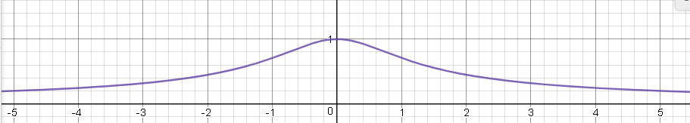

Fase

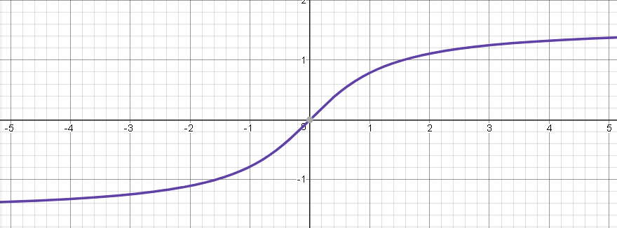

Para 3 tenemos:

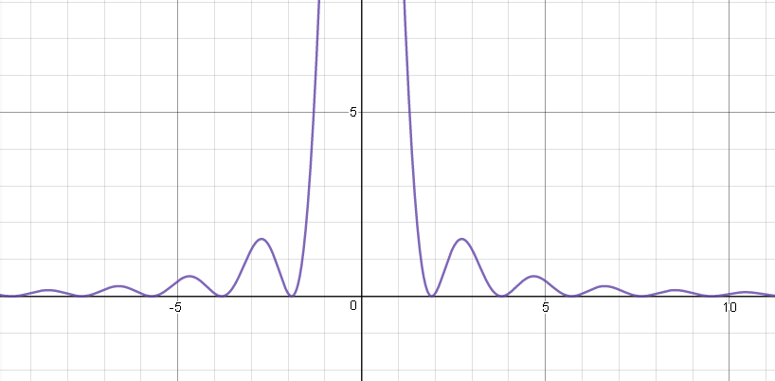Amplitud